Srijeda
Sat 1= Matematika
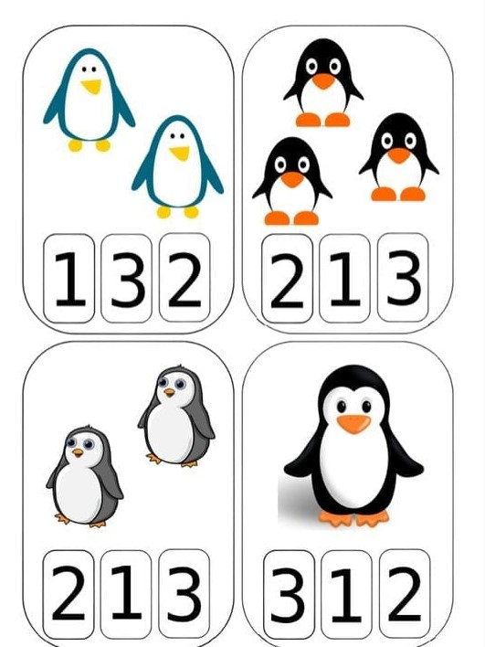
Ponovi brojenje do 5 pomoću prstića. Nakon toga odredi koliko pingvina ima na slici.

Sat 2= Hrvatski jezik
Napiši slovo I prema predlošku.

Sat 3= PEPR
Pročitaj slovo a.
ČITAMO SLOVO A a

a a a a a
A A A A A

a a a a a
A A A A A

Sat 4 = INA
Tvoj današnji zadatak je izraditi lava. Sakupi lišće žute boje. Oboji lava. Uz fizičku podršku odrasle osobe izreži lava. Zalijepi ga na lišće. Stavljam ti primjer rada.
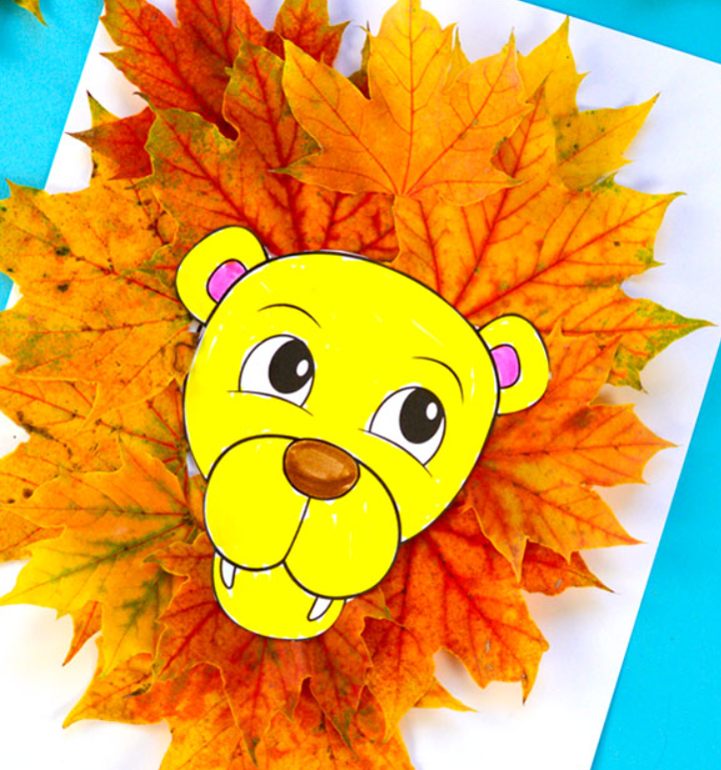

Sat 5= Tjelesna i zdravstvena kultura
Zaigraj „Dan-noć“ s drugim ukućanima. Pravila već znaš, kada netko kaže „dan“, svi ustajete. Kada netko kaže „noć“, svi čučnete. Onaj koji pogriješi ispada iz igre.

